Page 198. Exercice 5.
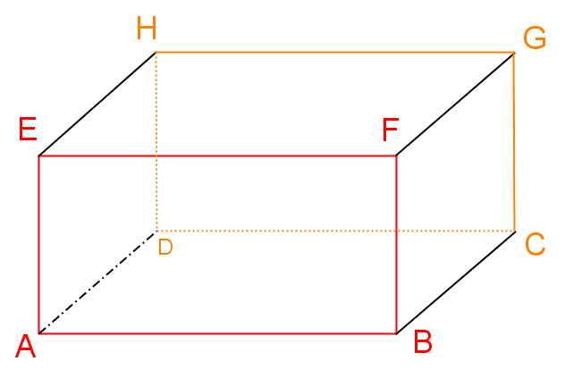
ABCDEFGH est un pavé droit.

☐ R1. (AD) est perpendiculaire à (AB)
☐ R2. (AD) et (BC) sont parallèles
☐ R3. (AD) et (DC) sont parallèles
☐ R4. (AD) est perpendiculaire à (HD)

